山东大学 2018-2019 学年三学期 数字电子技术 课程补考复习

一、填空、选择题
1、数制转换（30.75）₁₀=（ ）₂=（ ）₈=（ ）₁₆=（ ）_{8421BCD}
2、 “1”和“0”分别代表高、低电平，试给出下图各电路的输出（均为TTL门电路）。
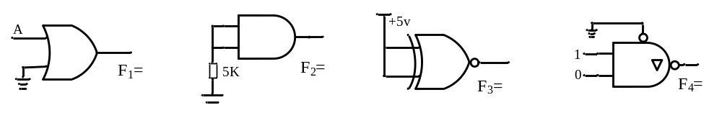
3、RS触发器的特性方程是： 。
4、或非门（TTL门电路）当做反相器用，多余端应如何处理？ 。
5、设下图中各触发器起始状态均是零状态，试画出Q端的波形。
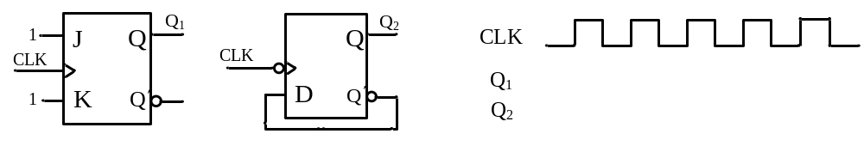
二、化简逻辑函数
- 用公式法化简函数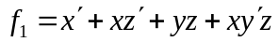为最简与或式
- 用卡诺图化简函数为最简或与式
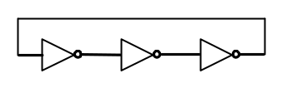三、下图电路，将三个“非门”首尾相连，能否构成一个振荡器？若不能，说明原因及如何改进才能构成一个振荡器；若能，求振荡频率（设每个门的传输时间为100ns，1ns=10⁻⁹s）。

四、已知4位T型电阻D/A转换器的输出模拟电压V_{o}为
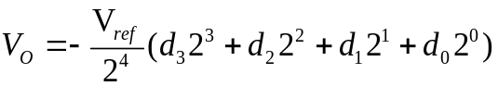
当输入d₃d₂d₁d₀=1110时，求输出电压V_{o}。假设V_{ref}＝10V。

五、给定逻辑函数，要求用一个四路数据选择器和尽可能少的逻辑门实现。（数据选择器逻辑符号及其功能描述如下）
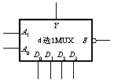
D₀
D₁
D₂
D₃
0
0 0
0 1
1 0
1 1
× ×
0
0
0
0
1
Y
A₁ A₀

六、试用74LS161加必要的门电路实现12进制计数器（要求分别用LD和R_{D}端实现），74LS161的管脚图、功能表如下。
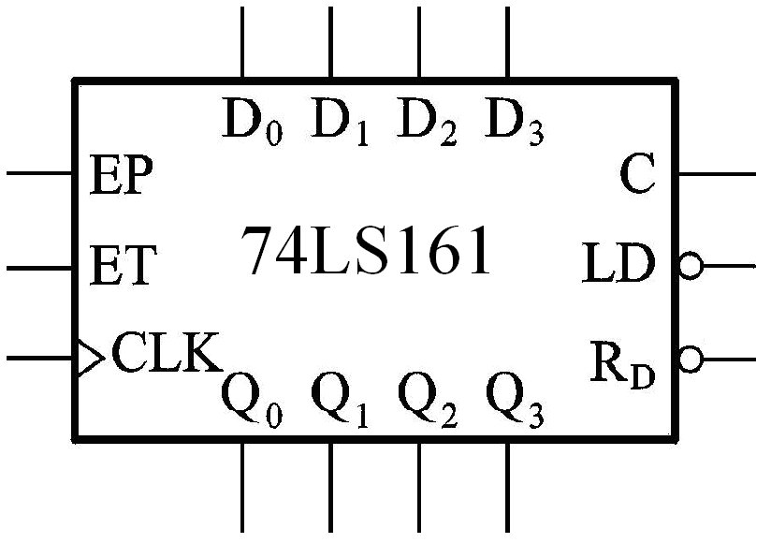
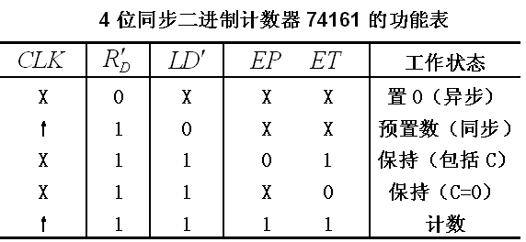
七、检查逻辑函数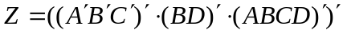是否最简？是否存在竞争冒险（假设在任何时刻，输入变量只可能有一个变量改变状态）?若不存在，请说明理由。若存在，写出克服竞争冒险的最简与或表达式。

